ICS 65.020.01
B 05

DB13
河北省地方标准
DB13/T 1723-2021

相变集热蓄热墙日光温室建造技术规程

（网上征求意见稿）

2022-**-** 发布 2022-**-** 实施

河北省市场监督管理局 发布

DB13/T 1723-2021

前 言

本标准按照GB/T 1.1-2020给出的规则起草。
本标准由河北农业大学提出。
本标准起草单位：河北农业大学。
本标准主要起草人：李青云、薛占军、郝文秀、王俊玲、蔡冰冰、任力生、孟清波、张谨薇、张振兴、纪滋靖
DB13/T 1723-2021

相变集热蓄热墙日光温室建造技术规程
1范围
本标准规定了相变集热蓄热墙日光温室建造的选址和技术要求。
本标准适用于除承德和张家口坝上地区以外的河北省平原地区单栋日光温室建造。
2规范性引用文件
下列文件对于本文件的应用是必不可少的。凡是注日期的引用文件，仅所注日期的版本适用于本文件。凡是不注日期的引用文件，其最新版本（包括所有的修改单）适用于本文件。
GB/T 51183-2016 农业温室结构荷载规范
GB 50661-2011 钢结构焊接规范
NY/T 3024-2016 日光温室建设标准
3术语与定义
3.1相变材料及其性能
指其在较高的环境温度中发生相变过程中能吸收大量热量和在较低的环境温度中发生相变过程中释放大量热量的一种材料，具备储热密度大、温度变化相对恒定、易于实现及控制的特点。
3选址
选择地下水位较低（地下水位5m以下）、排灌方便的区域，避开洪、涝、泥石流和多冰雹、雷击、风口等地段。温室座北朝南，方位以偏西5º为宜。修建温室群应科学规划温室间距和给排水、道路、电力等配套设施。
4 技术要求
4.1 温室参数
总长50～80m，跨度12m，下挖深度0～0.7m，脊高5m，后墙高3.8m，后坡宽1.8m，后坡仰角45º。
4.2 骨架
4.2.1 荷载要求
温室骨架的结构强度应承受保温被及卷帘机等设备的重量、雪荷载、风荷载、活荷载和作物荷载，相关参数符合GB/T 51183-2016中的规定。
4.2.2结构
棚体由全钢架支撑。前屋面和后坡为装配式热镀锌几字钢（50mm×30mm）桁架，桁架间距1m。在屋脊处桁架设拉杆1道，前屋面桁架设拉杆6道，拉杆固定在下弦上。后墙和山墙设方钢立柱支撑，方钢（截面100mm×100mm，壁厚30mm）间距2m。后墙方钢立柱与后坡桁架之间设2根方钢檩连接固定。
4.2.3 固定
东西山墙处相邻桁架间设2个交叉支撑，桁架与方钢立柱间设5个斜支撑。
4.2.4 钢材
均为镀锌板材、型材、管材，材质为Q235B。
4.2.5 安装要求
桁架连接采用装配式，桁架和方钢立柱连接采用焊接；所有焊接件焊缝厚度大于相应构件壁厚的2倍。柱及其他铁件埋入地下部分及地上部分200mm刷两遍沥青防腐漆；所有铁件除锈后喷C53-31红丹醇酸防锈漆2遍，银粉漆2遍。其他安装要求按GB 50661-2011规定执行。
4.3 墙体
4.3.1 后墙
结构由外到内依次为：5mm水泥砂浆保护层、50mm厚聚氨酯保温层、100mm厚水泥隔墙板、10mm厚方钢和100mm厚水泥隔墙板。其中内侧的水泥隔墙板高2.95m，孔内封装2.7kg/m²相变材料，相变材料总量615.5kg；在两层水泥隔墙板与方钢之间的空隙填充珍珠岩。
4.3.2 山墙
结构由外到内依次为：5mm水泥砂浆保护层、50mm厚聚氨酯保温层、100mm厚水泥隔墙板和10mm粗方钢。
4.3.3 基础
全棚采用钢基础。墙体方钢立柱和前屋面桁架的底部固定在25mm宽的厚钢板上，钢板下部每隔3m焊接1根方钢，方钢埋入地下80cm。
4.4 后坡
后坡覆盖75mm厚的彩钢聚苯板。
4.5 覆盖材料
前屋面透明覆盖物采用15丝PO膜，保温覆盖物采用防水、质轻、保温性好的多层保温被。
4.6 通风口
4.6.1 后墙通风窗
从后墙一侧算起，每隔10m设1个外开平开窗，共5～8个；每个通风窗长118mm，宽105mm；通风窗底框距地面高度80cm；手动开关。
4.6.2 后坡通风窗
从后坡一侧算起，每隔5m设1个外开上悬窗，共10～16个；每个通风窗长2m，宽70cm；通风窗底框距方钢檩15cm；可电动和手动开关。
4.6.3 前部通风口
在前屋面底部设1道扒缝通风口，宽100mm；上下以压膜槽固定棚膜，下部槽距地面高度30cm；用卷膜器手动卷放前通风口棚膜。
4.7 温室性能指标
4.7.1 温度
在冬季温室内最低气温维持在8℃以上，10cm最低地温维持在为10℃以上。
4.7.2 光照
在温室中部距前底角3m、距地面1m处，平均相对光照强度为室外的65%以上。
4.7.3 整体稳定性
温室可承担后坡荷载350kg，雪荷载30kg/m²，风荷载35kg/m²，最大均布荷载为100kg/m²。
4.8 卷帘机
安装1台支臂式卷帘机。
4.9 出入口
在山墙北部距后墙1m处留人员出入口1个，高2m，宽80cm；在山墙中部设农机出入口1个，高2m，宽2m。
4.10 工作间
在人员出入口外部建造1个工作间，工作间长和宽均为3m～4m、高2.5m～2.7m。

附 录 A
（资料性附录）
温室剖面图
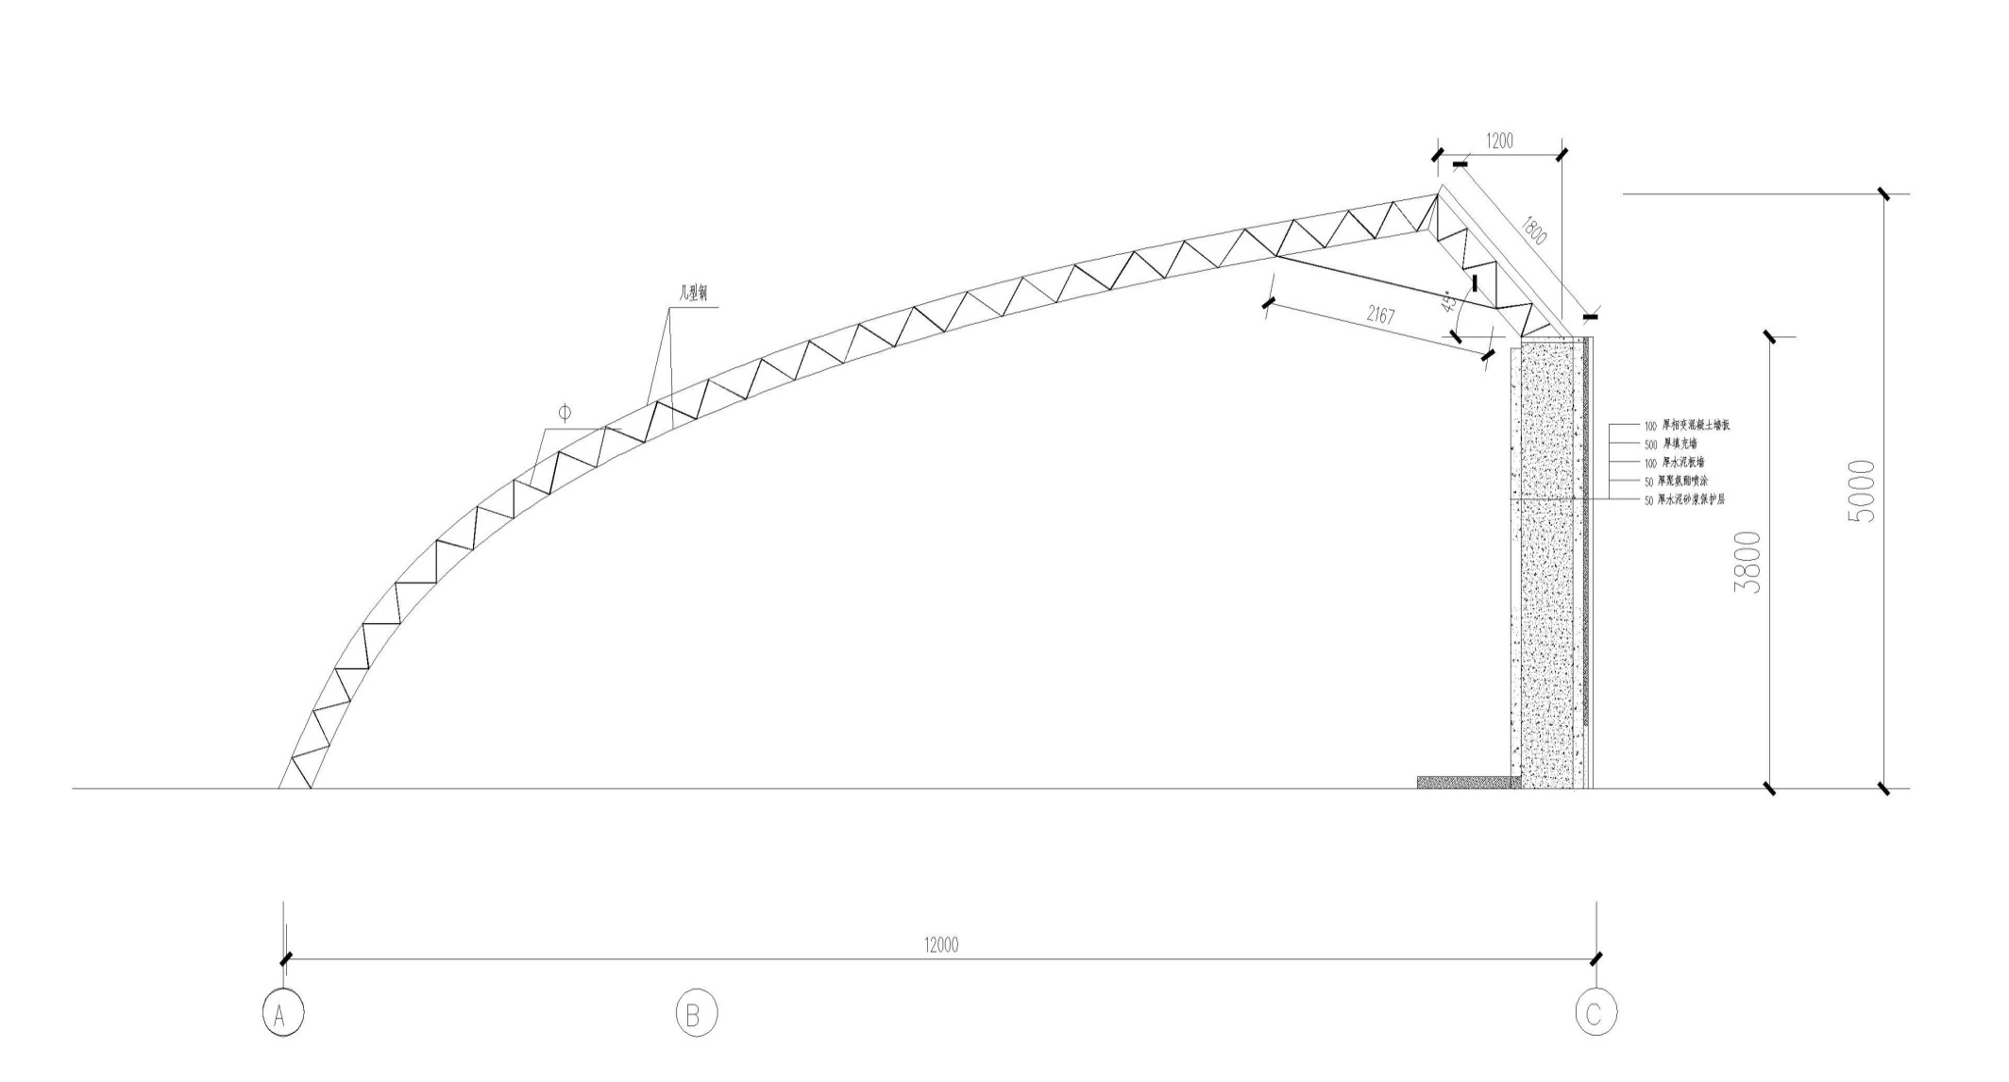
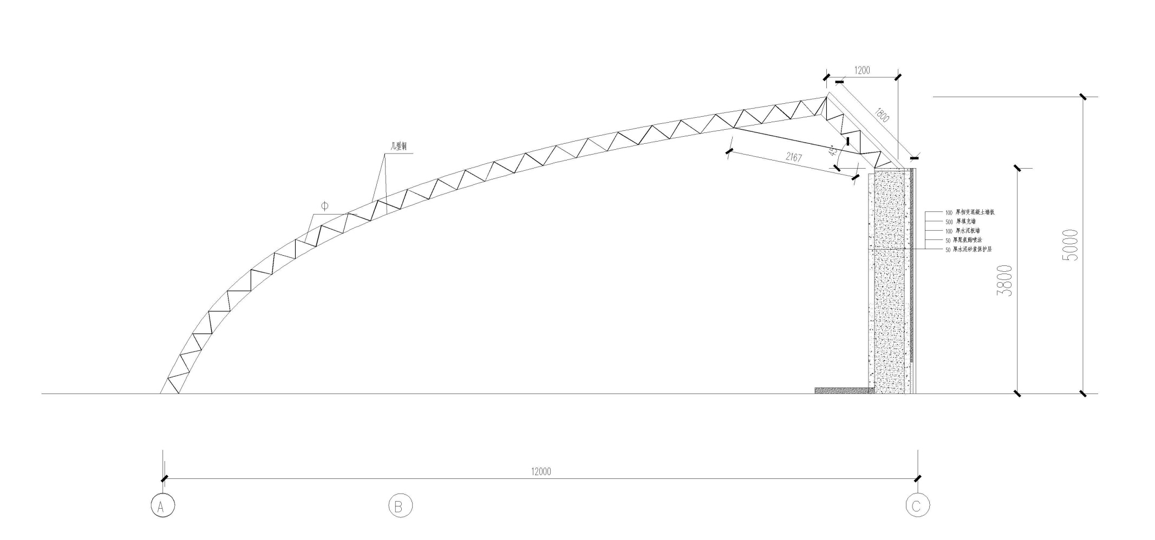
图A 农大V型日光温室剖面图（单位：mm）
图A.6 农大Ⅵ-10型日光温室剖面图（单位：mm）

